重庆建筑工程职业学院
竞争性磋商文件

项目名称：建筑产业现代化实训基地家具采购

采 购 人：重庆建筑工程职业学院

2021年11月

目 录
目 录 1
第一篇 竞争性磋商邀请书 1
一、竞争性磋商内容 1
二、资金来源 1
三、磋商资格 1
四、磋商有关说明 1
五、保证金退还 2
六、其它有关规定 2
七、联系方式 3
第二篇 供应商须知 4
一、磋商费用 4
二、竞争性磋商文件 4
三、磋商要求 4
第三篇 磋商项目技术需求 7
一、项目需求和单项限价 7
二、具体技术及质量要求 8
三、家具样式 20
四、质量要求 20
五、认证证书和检验报告 20
六、样品要求 20
七、其他 21
第四篇 磋商项目商务需求 22
一、交货时间、地点及验收方式 22
二、质量保证及售后服务 22
三、报价要求 23
四、付款方式 24
五、知识产权 24
六、培训 24
七、其他 24
第五篇 评审方法和评审标准 25
一、评审方法 25
二、评审标准 29
三、无效磋商条款 30
四、废标条款 30
第六篇 响应文件格式要求 31
一、经济部分 33
二、技术部分 35
三、商务部分 37
四、资格条件部分（特定资格条件） 41
五、其它部分 47

第一篇 竞争性磋商邀请书

本着公开公平公正的原则，现就重庆建筑工程职业学院建筑产业现代化实训基地办公家具采购进行竞争性磋商，欢迎有资格的供应商前来参加。

一、竞争性磋商内容
采购内容 | 采购数量  （批） | 最高限价  （万元） | 磋商保证金  （万元） | 成交供应商数量（名） | 备注
建筑产业现代化实训基地家具 | 1 | 48 | 0.9 | 1 | 供应商所投产品必须为中国关境内生产

二、资金来源
自筹。

三、磋商资格
供应商是指向采购人提供货物的法人、其他组织。以下简称供应商。合格的供应商应首先符合政府采购法第二十二条规定的基本条件。
（一）基本资格条件：
1. 具有独立承担民事责任的能力；
2. 具有良好的商业信誉和健全的财务会计制度；
3. 具有履行合同所必需的设备和专业技术能力；
4. 有依法缴纳税收和社会保障资金的良好记录；
5. 参加政府采购活动前三年内，在经营活动中没有重大违法记录；
6. 法律、行政法规规定的其他条件。
（二）特定资格条件：
无。

四、磋商有关说明
（一）凡有意参加磋商的供应商，请于公告发布之日起至提交首次响应文件截止时间2021年12月6日14:30之前，在重庆建筑工程职业学院网站（www.cqjzc.edu.cn）下载本项目竞争性磋商文件，无论供应商下载与否，凡参加磋商的供应商均视为已知晓并同意所有竞争性磋商文件内容。
（二）竞争性磋商文件购买费：300元/名。
（三）未特殊说明情况下，本竞争性磋商约定的币种均为人民币。
（四）竞争性磋商文件购买费和磋商保证金在磋商现场分别以现金的方式缴纳。
（五）供应商须满足以下三种要件，其响应文件才被接受：
1. 按时报名签到；
2. 按时足额缴纳磋商保证金；
3. 按时递交了响应文件。
（六）提交响应文件时间：2021年12月6日14:00-14:30。
（七）提交响应文件地点：重庆建筑工程职业学院厚德楼210会议室，现场提交。
（八）竞争性磋商地点：重庆建筑工程职业学院厚德楼210会议室。
（九）磋商开始时间：2021年12月6日14:30。
（十）本项目不接受供应商以联合体的形式参加磋商。
（十一）进校方式：疫情期间，供应商进校人员需要佩戴口罩，进校前门岗会进行身份核验、体温检测、健康码行程码查验，供应商进校踏勘和参与开标需至少提前3小时申请学校专属电子身份码方可进校，具体操作请点击右侧→关于近期参加学院招投标活动供应商进出校园相关事宜的说明。

五、保证金退还
1. 未进入成交候选人的磋商保证金，在磋商相关环节结束后当场全额退还。
2. 成交人的磋商保证金在签订合同后无息退还。

六、其它有关规定
（一）单位负责人为同一人或者存在直接控股、管理关系的不同供应商，不得再参加该采购项目的其他采购活动。
（二）本项目的补遗文件（如果有）在重庆建筑工程职业学院官网（http://www.cqjzc.edu.cn）上发布，请各供应商注意下载；无论供应商下载与否，凡参加磋商的供应商均视为已知晓并同意本项目补遗文件（如果有）的内容。
（三）超过响应文件截止时间递交的响应文件，恕不接收。
（四）磋商费用：无论磋商结果如何，供应商参与本项目磋商的所有费用均由供应商自行承担。
（五）供应商自行踏勘现场，无论供应商是否踏勘，凡参加磋商的供应商均视为已全部了解现场情况且同意本项目竞争性磋商文件所有内容。踏勘现场所发生的费用由供应商自行承担，但供应商及其人员不得因此使采购人及其他人员承担有关的责任和蒙受损失，供应商并应对由此次踏勘现场而造成的死亡、人身伤害、财产损失、损害以及任何其它损失、损害和引起的费用和开支承担责任。
（六）未尽事宜，以采购人最终通知为准。本项目竞争性磋商文件的解释权归重庆建筑工程职业学院。

七、联系方式
采购人：重庆建筑工程职业学院
联系人：钟老师023-81392180 丁老师023-61968135
地 址：重庆市南岸区梨花大道857号

第二篇 供应商须知

一、磋商费用
参与磋商的供应商应承担其编制响应文件与递交响应文件所涉及的一切费用，不论磋商结果如何，采购人在任何情况下无义务也无责任承担这些费用。

二、竞争性磋商文件
（一）竞争性磋商文件由竞争性磋商邀请书，供应商须知，磋商项目技术需求，磋商项目商务需求，评审方法、评审标准、无效磋商条款和废标条款，响应文件格式要求六部分组成。
（二）采购人所作的一切有效的书面通知、修改及补充，都是竞争性磋商文件不可分割的部分。
（三）竞争性磋商文件的解释
供应商如对竞争性磋商文件有疑问，必须以书面形式向采购人要求澄清，采购人可视具体情况做出处理或答复。如供应商未提出疑问，视为完全理解并同意本项目竞争性磋商文件。一经进入磋商程序，即视为供应商已详细阅读全部文件资料，完全理解竞争性磋商文件所有条款内容并同意放弃对这方面有不明白及误解的权利。
（四）本竞争性磋商文件中，采购人根据与供应商磋商情况可能实质性变动的内容为竞争性磋商文件第三篇、第四篇全部内容。

三、磋商要求
（一）响应文件
供应商应当按照竞争性磋商文件的要求编制响应文件，并对竞争性磋商文件提出的要求和条件作出实质性响应，响应文件原则上采用软面订本，同时应编制完整的页码、目录。
响应文件由第六篇“响应文件格式要求”规定的部分和供应商所作的一切有效补充、修改和承诺等文件组成，供应商应按照第六篇“响应文件格式要求”规定的目录顺序组织编写和装订，也可在基本格式基础上对表格进行扩展，未规定格式的由供应商自定格式。
（二）磋商保证金：
1. 供应商提交保证金金额和方式详见“第一篇”；
2. 发生以下情况之一者，保证金不予退还：
（1）供应商在提交响应文件截止时间后撤回响应文件的；
（2）供应商在响应文件中提供虚假材料的；
（3）除因不可抗力或竞争性磋商文件认可的情形以外，成交供应商不与采购人签订合同的；
（4）供应商与采购人、其他供应商恶意串通的；
（5）成交供应商不按规定的时间或拒绝按成交状态签订合同（即不按照采购文件确定的合同文本以及采购标的、采购金额、采购数量、技术和服务要求等事项签订采购合同的）。
（三）报价要求
竞争性磋商文件所确定的采购范围内的全部工作内容的价格体现，并且包括利润、税金及政策性文件规定的各项应有费用及所有一切风险、责任和义务的费用。
因成交供应商自身原因造成漏报、少报皆由其自行承担责任，采购人不再补偿。
最终成交单价按成交供应商最终报价和采购数量计算确定。
（四）修正错误
若供应商所递交的响应文件或最后报价中的价格出现大写金额和小写金额不一致的错误，以大写金额修正为准。
采购人按上述修正错误的原则及方法修正供应商的报价，供应商同意并签字确认后，修正后的报价对供应商具有约束作用。如果供应商不接受修正后的价格，将失去成为成交供应商的资格。
（五）提交响应文件的份数和签署
1. 响应文件一式四份（其中正本一份，副本两份，电子档一份），副本可为正本的复印件，应与正本一致，如出现不一致情况以正本为准。
2. 在响应文件正本中，竞争性磋商文件第六篇响应文件格式中规定签字、盖章的地方必须按其规定签字、盖章。
3. 若供应商对响应文件的错处作必要修改，则应在修改处加盖供应商公章或由法定代表人或法定代表人授权代表签字确认。
4. 电报、电话、传真、邮寄形式的响应文件概不接受。
（六）响应文件的密封与标记
1. 响应文件的正本、副本、电子档均应密封送达磋商地点，应在封套上注明项目名称、供应商名称。若正本、副本、电子档分别进行密封，还应在封套上注明“正本”、“副本”、“电子档”字样。
2. 封套的封口处应加盖供应商公章或由法定代表人授权代表签字。
（七）响应文件语言：简体中文
（八）供应商参与人员
各供应商应当派1-2名代表参与磋商，至少1人应为法定代表人或具有法定代表人授权委托书的授权代表，代表必须携带身份证以备查验。
（九）无效磋商
供应商发生以下条款情况之一者，视为无效磋商，其响应文件将被拒绝：
1. 供应商不符合规定的基本资格条件或特定资格条件的；
2. 供应商的法定代表人或其授权代表未参加磋商；
3. 供应商未按照竞争性磋商文件的要求缴纳保证金；
4. 供应商所提交的响应文件不按规定签字、盖章；
5. 供应商的初次报价和最后报价超过最高限价的；
6. 供应商响应文件内容有与国家现行法律法规相违背的内容，或附有采购人无法接受的条件。
7. 单位负责人为同一人或者存在直接控股、管理关系的不同供应商，不得参加本次磋商；
8. 响应文件含有违反国家法律、法规的内容，或附有采购人不能接受的条件的。

第三篇 磋商项目技术需求

一、项目需求和单项限价
序号 | 名称 | 规格 | 计量  单位 | 采购  数量 | 限定最高单价  （元）
1 | 办公桌 | 长度1200*宽度600*高度750 | 张 | 65 | 780
2 | 办公椅 | 常规（与办公桌配套） | 把 | 64 | 300
3 | 主席桌 | 长度2200*宽度600*高度750 | 张 | 3 | 3200
4 | 会议椅1 | 常规（与主席桌、会议桌配套） | 把 | 55 | 690
5 | 会议条桌 | 长度1400*宽度450*高度750 | 张 | 91 | 780
6 | 会议椅2 | 常规（与会议桌、学生桌配套） | 把 | 339 | 260
7 | 会议桌1 | 长度5000*宽度1800*高度750 | 张 | 1 | 5820
8 | 会议桌2 | 长度11000*宽度2000*高度750 | 张 | 1 | 8500
9 | 培训椅 | 常规 | 把 | 90 | 580
10 | 演讲台 | 长度650*宽度500*高度1000 | 个 | 2 | 2000
11 | 洽谈桌 | 直径600*高度750 | 张 | 4 | 610
12 | 洽谈椅 | 常规（与洽谈桌配套） | 把 | 12 | 480
13 | 文件柜 | 长度850*宽度400*高度1850 | 个 | 19 | 680
14 | 茶水柜 | 长度800*宽度400*高度800 | 个 | 4 | 1450
15 | 会议沙发 | 长度1130*宽度880*高度890 | 张 | 10 | 1450
16 | 会议茶几 | 长度700*宽度500*高度500 | 个 | 7 | 890
17 | 电脑桌 | 长度800*宽度700*高度750 | 张 | 3 | 1430
18 | 电脑椅 | 常规（与电脑桌配套） | 把 | 3 | 590
19 | 学生桌 | 长度1400*宽度500*高度750 | 张 | 78 | 560
20 | 多媒体讲台 | 长度1140*宽度820*高度1000 | 个 | 1 | 2900
21 | 讲台椅 | 常规（与多媒体讲台配套） | 把 | 1 | 500
22 | 货架 | 长度1500*宽度600*高度2000 | 个 | 12 | 690
23 | 荣誉展示柜 | 长度5000*宽度400*高度2000 | 个 | 1 | 7040
24 | 户外桌椅伞组合 | 长度1200*宽度800*高度750 | 套 | 4 | 4200

二、具体技术及质量要求
序号 | 样式 | 产品名称 | 规格 | 材质描述 | 单位 | 数量
1 | 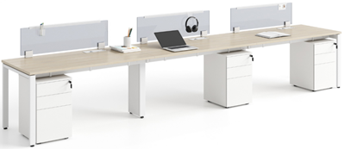 | 办公桌 | 长度1200*宽度600*高度750 | 1. 基材：采用优质E1级浸渍胶膜纸饰面刨花板，具有抗划伤、耐高温、耐磨损、耐冲击度等特点；符合GB/T 15102-2017 《浸渍胶膜纸饰面纤维板和刨花板》标准；静曲强度（MPa）≥11.0、内结合强度（MPa）≥0.35、2h吸水厚度膨胀率（%）≤8.0、甲醛释放量（mg/m³）≤0.124；  2. 封边：优质2MM厚PVC全自动机械热压封边；符合QB/T 4463-2013《家具用封边条技术要求》标准；甲醛释放量（mg/L）≤1.5；  3. 台面：采用25mm厚优质E1级浸渍胶膜纸饰面刨花板；  4. 五金：优质五金配件，铰链、滑轨五金件金属外观，合金件应无锈蚀、氧化膜脱落、刃口、锐棱未见缺陷，美观经久耐用；  5. 脚架：用料不小于1.2mm 优质一级冷轧钢板，经过酸洗、磷化、除油、除锈、等十位工艺处理不易生锈经久耐用点焊、无漏焊假焊、焊疤；  6. 桌屏：采用优质铝合金框架；  7. 桌面上预留孔位，台面下方定制线槽，满足办公强弱电连接使用需求。 | 张 | 65
2 | 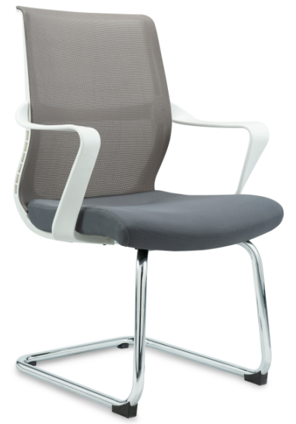 | 办公椅 | 常规（与办公桌配套） | 1. 面材：采用优质不助燃透气布料，透气性强，阻燃性为B1级；符合GB 18401-2010《国家纺织产品基本安全技术规范》标准；甲醛含量（mg/kg）≤300；  2、海绵:采用优质发泡海绵，软硬适中，回弹性能好，3万次回弹不变形，海绵形状既具现代灵感，又符合人体工程学原理，坐感舒适；符合GB/T 10802-2006《通用软质聚醚型聚氨酯泡沫塑料》标准；拉伸强度（kPa）≥100、回弹率（%）≥35、撕裂强度（N/cm）≥1.8；  3、脚架：采用优质钢制脚架，表面静电喷塑。 | 把 | 64
3 | 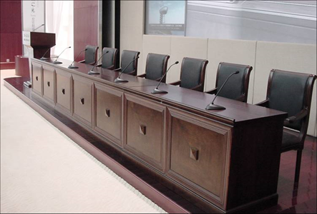 | 主席桌 | 长度2200*宽度600*高度750 | 1. 面材：优质实木木皮，厚度0.6mm以上，纹理清晰自然，色泽一致，物理性能佳，不易变形及开裂；  2. 基材：采用E1级中密度纤维板，符合GB/T 11718-2009《中密度纤维板》标准要求；吸水厚度膨胀率（%）≤12.0、静曲强度（MPa）≥24.0、内结合强度（MPa）≥0.45、表面结合强度（MPa）≥0.90、甲醛释放量（mg/m³）≤0.124；  3. 油漆：表面油漆采用水性环保油漆，光滑耐磨，手感好；符合GB/T 23999-2009《室内装饰装修用水性木器涂料》、GB 24410-2009《室内装饰装修材料 水性木器涂料中有害物质限量》标准要求；挥发性有机化合物含量（g/L）≤300、笨系物含量（mg/kg）≤300、乙二醇醚及其酯类含量（mg/kg）≤300、游离甲醛含量（mg/kg）≤100；  4. 乳白胶：采用优质乳白胶，符合GB 18583-2008《室内装饰装修材料 胶粘剂中有害物质限量》、HG/T 2727-2010《聚乙酸乙烯酯乳液木材胶粘剂》标准要求；笨（g/kg）≤0.20、甲苯+二甲苯（g/kg）≤10、总挥发性有机物（g/L）≤110、游离甲醛（g/kg）≤1.0；  5. 五金：优质五金配件，涂层无漏喷、锈蚀，涂层应光滑均匀，色泽一致，应无流挂、疙瘩、皱皮、飞漆等缺陷。 | 张 | 3
4 | 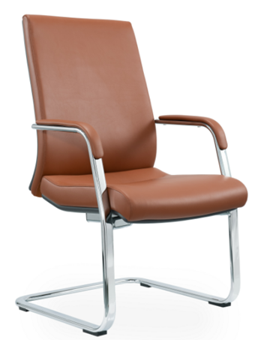 | 会议椅1 | 常规（与主席桌、会议桌配套） | 1. 面材：采用优质环保西皮，柔软亲肤，皮面光泽度好，透气性强，回位伸缩性强,游离甲醛含量≤15mg/kg，摩擦色牢度≥4；  2. 海绵：采用优质海绵，符合GB/T 10802-2006《通用软质聚醚型聚氨酯泡沫塑料》标准要求；拉伸强度（kPa）≥100、伸长率（%）≥100、回弹率（%）≥35、撕裂强度（N/cm）≥1.8；  3. 脚架：采用优质钢制脚架，表面静电喷塑，防腐防锈，承重强，经久耐用。 | 把 | 55
5 | 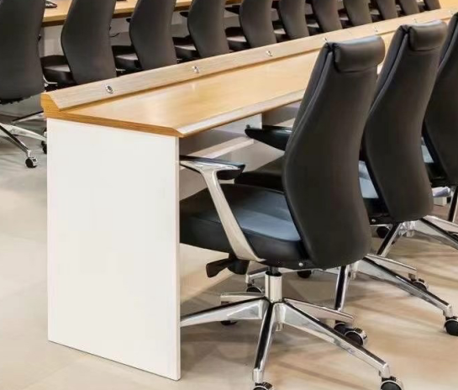 | 会议条桌 | 长度1400*宽度450*高度750 | 1. 面材：优质实木木皮，厚度0.6mm以上，纹理清晰自然，色泽一致，物理性能佳，不易变形及开裂；  2. 基材：采用E1级中密度纤维板，符合GB/T 11718-2009《中密度纤维板》标准要求；吸水厚度膨胀率（%）≤12.0、静曲强度（MPa）≥24.0、内结合强度（MPa）≥0.45、表面结合强度（MPa）≥0.90、甲醛释放量（mg/m³）≤0.124；  3. 油漆：表面油漆采用水性环保油漆，光滑耐磨，手感好；符合GB/T 23999-2009《室内装饰装修用水性木器涂料》、GB 24410-2009《室内装饰装修材料 水性木器涂料中有害物质限量》标准要求；挥发性有机化合物含量（g/L）≤300、笨系物含量（mg/kg）≤300、乙二醇醚及其酯类含量（mg/kg）≤300、游离甲醛含量（mg/kg）≤100；  4. 乳白胶：采用优质乳白胶，符合GB 18583-2008《室内装饰装修材料 胶粘剂中有害物质限量》、HG/T 2727-2010《聚乙酸乙烯酯乳液木材胶粘剂》标准要求；笨（g/kg）≤0.20、甲苯+二甲苯（g/kg）≤10、总挥发性有机物（g/L）≤110、游离甲醛（g/kg）≤1.0；  5. 五金：优质五金配件，涂层无漏喷、锈蚀，涂层应光滑均匀，色泽一致，应无流挂、疙瘩、皱皮、飞漆等缺陷。 | 张 | 91
6 | 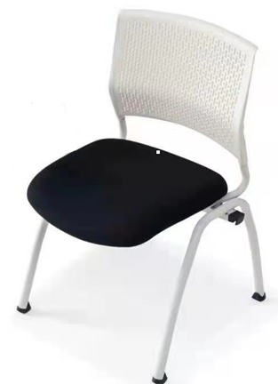 | 会议椅2 | 常规（与会议桌、学生桌配套） | 1. 基材：优质PP工程塑胶，符合人体工学原理，坐感舒适；  2. 脚架：采用银色电镀实芯钢脚架，经久耐用；  3. 配置：带软包坐垫。 | 把 | 339
7 | 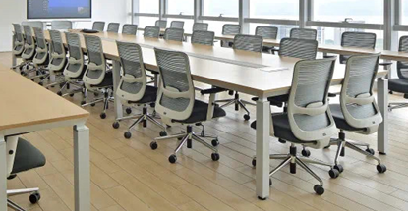 | 会议桌1 | 长度5000*宽度1800*高度750 | 1. 基材：采用优质E1级浸渍胶膜纸饰面刨花板，符合GB/T 15102-2017 《浸渍胶膜纸饰面纤维板和刨花板》标准要求；静曲强度（MPa）≥11.0、内结合强度（MPa）≥0.35、2h吸水厚度膨胀率（%）≤8.0、表面胶合强度（MPa)≥0.60、甲醛释放量（mg/m³）≤0.124；  2. 封边：优质2mm厚PVC全自动机械热压封边。符合QB/T 4463-2013《家具用封边条技术要求》标准要求，甲醛释放量（mg/L）≤1.5；  3. 台面：采用40mm厚优质E1级浸渍胶膜纸饰面刨花板；  4. 五金：优质五金配件，美观经久耐用；  5. 脚架：用料不小于1.2mm 优质一级冷轧钢板，经过酸洗、磷化、除油、除锈、等十位工艺处理不易生锈经久耐用点焊、无漏焊假焊、焊疤；  6. 桌面配线盖盒，台面下走线槽，满足会议强弱电需求；  7. 会议桌分段设计，组合式拼接，可分组安装，可满足分组会议需求。 | 张 | 1
8 | 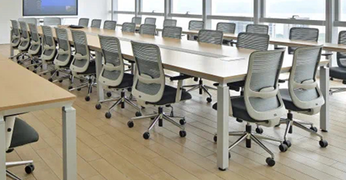 | 会议桌2 | 长度11000*宽度2000*高度750 | 1. 基材：采用优质E1级浸渍胶膜纸饰面刨花板，符合GB/T 15102-2017 《浸渍胶膜纸饰面纤维板和刨花板》标准要求；静曲强度（MPa）≥11.0、内结合强度（MPa）≥0.35、2h吸水厚度膨胀率（%）≤8.0、表面胶合强度（MPa)≥0.60、甲醛释放量（mg/m³）≤0.124；  2. 封边：优质2mm厚PVC全自动机械热压封边。符合QB/T 4463-2013《家具用封边条技术要求》标准要求，甲醛释放量（mg/L）≤1.5；  3. 台面：采用40mm厚优质E1级浸渍胶膜纸饰面刨花板；  4. 五金：优质五金配件，美观经久耐用；  5. 脚架：用料不小于1.2mm 优质一级冷轧钢板，经过酸洗、磷化、除油、除锈、等十位工艺处理不易生锈经久耐用点焊、无漏焊假焊、焊疤；  6. 桌面配线盖盒，台面下走线槽，满足会议强弱电需求；  7. 会议桌分段设计，组合式拼接，可分组安装，可满足分组会议需求。 | 张 | 1
9 | 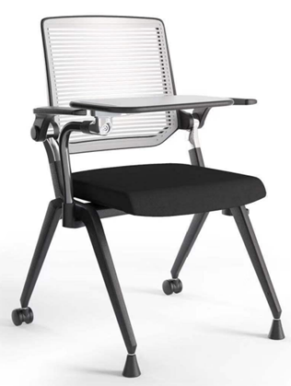 | 培训椅 | 常规 | 1. 椅背采用内外框结合方式，外框采用高强度尼龙加纤维，内背采用弹性尼龙料，永不折断。线条间隔横条纹设计；  2. 扶手本体可以上下调整，其材料为尼龙加纤维，扶手下方采用铝合金件固定；  3. 座垫采用高密度定型绵，密度65KG/立方；  4. 座部没有木板，胶水，符合环保诉求，同时可以拆洗解决椅座沾灰问题；  5. 椅脚为实心尼龙材料，可以避免铁制类产品的刮花现象，保持产品美观度；  6. 椅背可以倾仰，增加舒适度，缓解培训时的疲劳；  7. 椅子加写字板，写字板尺寸大小395mm×260mm适中，铁管为2.0mm烤漆管，连结扣件为铝合金抛光，桌板可以荷重50KG；  8. 椅子可以纵向直向收纳，节省空间；  9. 水杯架可加于左或右，满足不同需求；  10. 后脚采用KD方式，内埋螺母，可与前脚紧密结合；  11. 网布采用0.2mm线径，具有较好的防断裂性能。 | 把 | 90
10 | 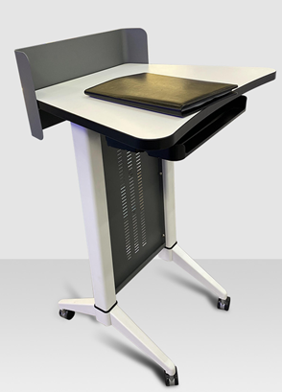 | 演讲台 | 长度650*宽度500*高度1000 | 1. 材料：用料不小于0.7mm 优质一级冷轧钢板，经过酸洗、磷化、除油、除锈、等十位工艺处理不易生锈经久耐用点焊、无漏焊假焊、焊疤；  2. 涂层:环氧聚酯粉末，抗撞击、耐腐蚀性强、光泽性好、附着力强、整体采用灰色亚光漆；  3. 台面：采用优质E1级浸渍胶膜纸饰面刨花板，具有抗划伤、耐高温、耐磨损、耐冲击度等特点；符合GB/T 15102-2017 《浸渍胶膜纸饰面纤维板和刨花板》标准；静曲强度（MPa）≥11.0、内结合强度（MPa）≥0.35、2h吸水厚度膨胀率（%）≤8.0、甲醛释放量（mg/m³）≤0.124；  4. 封边：封边条：优质2MM厚PVC全自动机械热压封边；符合QB/T 4463-2013《家具用封边条技术要求》标准；甲醛释放量（mg/L）≤1.5；  5. 五金：优质五金配件，美观经久耐用。 | 个 | 2
11 | 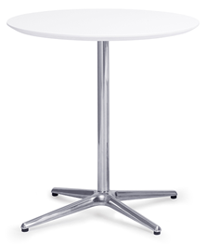 | 洽谈桌 | 直径600*高度750 | 1. 基材：采用优质E1级浸渍胶膜纸饰面刨花板，具有抗划伤、耐高温、耐磨损、耐冲击度等特点；符合GB/T 15102-2017 《浸渍胶膜纸饰面纤维板和刨花板》标准；静曲强度（MPa）≥11.0、内结合强度（MPa）≥0.35、2h吸水厚度膨胀率（%）≤8.0、甲醛释放量（mg/m³）≤0.124；  2. 封边：封边条：优质2MM厚PVC全自动机械热压封边；符合QB/T 4463-2013《家具用封边条技术要求》标准；甲醛释放量（mg/L）≤1.5；  3. 台面：采用25mm厚优质E1级浸渍胶膜纸饰面刨花板；  4. 五金：优质五金配件，美观经久耐用；  5. 脚架：用料不小于1.2mm 优质一级冷轧钢板，经过酸洗、磷化、除油、除锈、等十位工艺处理不易生锈经久耐用点焊、无漏焊假焊、焊疤。 | 张 | 4
12 | 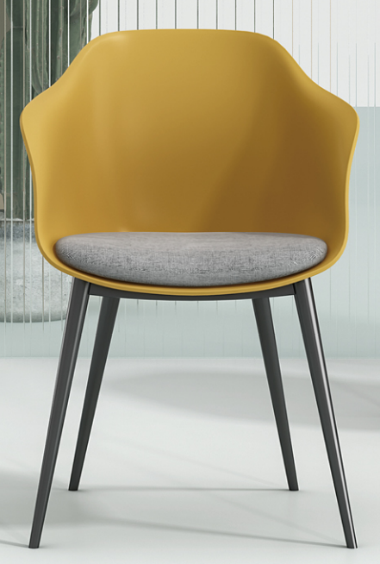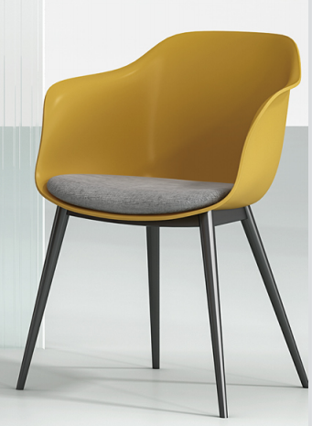 | 洽谈椅 | 常规（与洽谈桌配套） | 1. 基材：优质PP工程塑胶，符合人体工学原理，坐感舒适；  2. 脚架：采用银色电镀实芯钢脚架，经久耐用；  3. 配置：带软包坐垫。 | 把 | 12
13 | 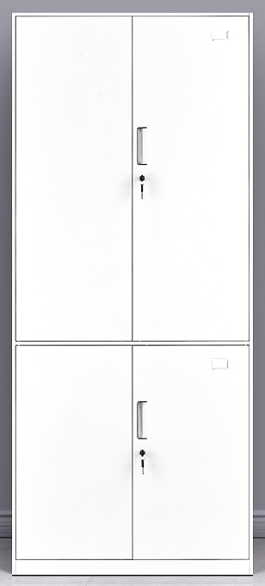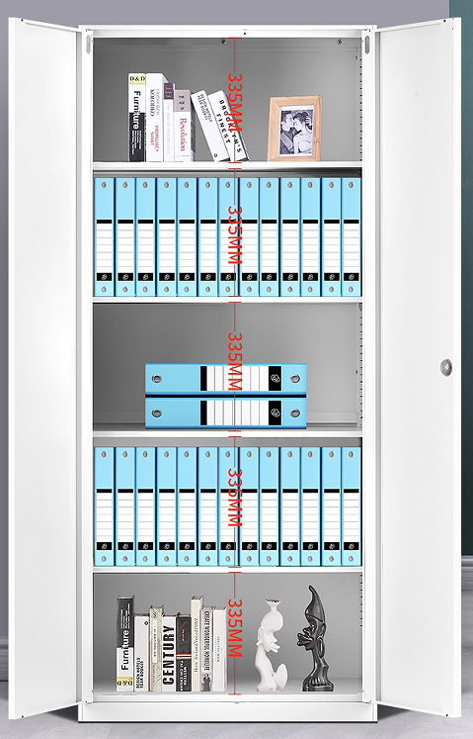 | 文件柜 | 长度850*宽度400*高度1850 | 1. 材料：用料不小于0.7mm 优质一级冷轧钢板，经过酸洗、磷化、除油、除锈、等十位工艺处理不易生锈经久耐用点焊、无漏焊假焊、焊疤；  2. 涂层：环氧聚酯粉末，抗撞击、耐腐蚀性强、光泽性好、附着力强、整体采用灰色亚光漆；  3.配件：优质铝合金拉、手望通锁具互开率极低；  4.功能：开门拉顺畅无阻挡、门缝间隙一致、柜体外形轮廓垂直无变型。 | 个 | 19
14 | 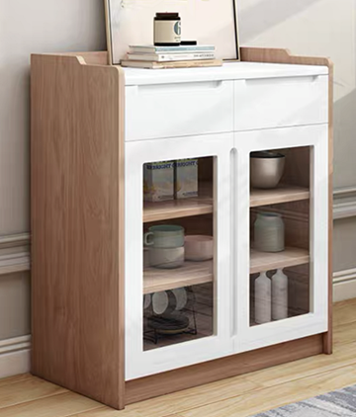 | 茶水柜 | 长度800*宽度400*高度800 | 1. 面材：优质实木木皮，厚度0.6mm以上，纹理清晰自然，色泽一致，物理性能佳，不易变形及开裂；  2. 基材：采用E1级中密度纤维板，符合GB/T 11718-2009《中密度纤维板》标准要求；吸水厚度膨胀率（%）≤12.0、静曲强度（MPa）≥24.0、内结合强度（MPa）≥0.45、表面结合强度（MPa）≥0.90、甲醛释放量（mg/m³）≤0.124；  3. 油漆：表面油漆采用水性环保油漆，光滑耐磨，手感好；符合GB/T 23999-2009《室内装饰装修用水性木器涂料》、GB 24410-2009《室内装饰装修材料 水性木器涂料中有害物质限量》标准要求；挥发性有机化合物含量（g/L）≤300、笨系物含量（mg/kg）≤300、乙二醇醚及其酯类含量（mg/kg）≤300、游离甲醛含量（mg/kg）≤100；  4. 乳白胶：采用优质乳白胶，符合GB 18583-2008《室内装饰装修材料 胶粘剂中有害物质限量》、HG/T 2727-2010《聚乙酸乙烯酯乳液木材胶粘剂》标准要求；笨（g/kg）≤0.20、甲苯+二甲苯（g/kg）≤10、总挥发性有机物（g/L）≤110、游离甲醛（g/kg）≤1.0；  5. 五金：优质五金配件，铰链、滑轨五金件金属外观，合金件应无锈蚀、氧化膜脱落、刃口、锐棱未见缺陷，美观经久耐用。 | 个 | 4
15 | 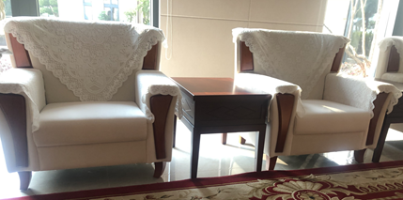 | 会议沙发 | 长度1130*宽度880*高度890 | 1. 面材：采用优质不助燃透气布料，透气性强，阻燃性为B1级；符合GB 18401-2010《国家纺织产品基本安全技术规范》标准；甲醛含量（mg/kg）≤300；  2. 基材:优质含水率低9%以下的硬木木方及5mm的多层夹板，经防虫、防腐等化学处理；  3. 海绵:采用优质发泡海绵，软硬适中，回弹性能好，3万次回弹不变形纪录，海绵的形状既具现代灵感，又符合人体工程学原理，坐感舒适；符合GB/T 10802-2006《通用软质聚醚型聚氨酯泡沫塑料》标准；拉伸强度（kPa）≥100、回弹率（%）≥35、撕裂强度（N/cm）≥1.8；  4. 脚架：实木脚架，材质坚硬刚性强，经蒸、压、煮、烘干、杀虫、杀菌处理，防腐、防虫、防潮。 | 张 | 10
16 | 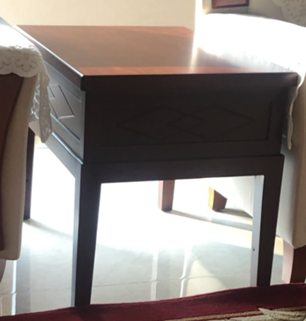 | 会议茶几 | 长度700*宽度500*高度500 | 1. 面材：优质实木木皮，厚度0.6mm以上，纹理清晰自然，色泽一致，物理性能佳，不易变形及开裂；  2. 基材：采用E1级中密度纤维板，符合GB/T 11718-2009《中密度纤维板》;GB 18580-2017《室内装饰装修材料人造板及其制品中甲醛释放限量》;GB/T 17657-2013《人造板及饰面人造板理化性能试验方法》。标准要求；吸水厚度膨胀率（%）≤12.0、静曲强度（MPa）≥24.0、内结合强度（MPa）≥0.45、表面结合强度（MPa）≥0.90、甲醛释放量（mg/m³）≤0.124；  3. 油漆：表面油漆采用水性环保油漆，光滑耐磨，手感好；符合HJ 2537-2014《环境标志产品技术要求 水性涂料》(木器涂料，清漆);GB/T 23999-2009 《室内装饰装修用水性木器涂料》(D类)标准要求；挥发性有机化合物（VOC)含量（g/L）≤80、苯、甲苯、二甲苯、乙苯的总量含量（mg/kg）≤100、乙二醇醚及其酯类总量（mg/kg）≤100、游离甲醛含量（mg/kg）≤100；  4. 五金：优质五金配件，涂层无漏喷、锈蚀，涂层应光滑均匀，色泽一致，应无流挂、疙瘩、皱皮、飞漆等缺陷。 | 个 | 7
17 | 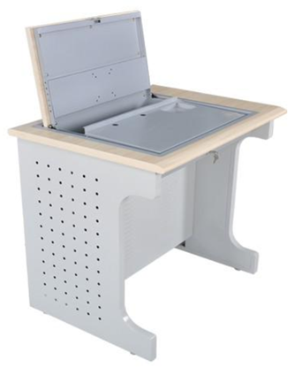 | 电脑桌 | 长度800*宽度700*高度750 | 1. 材料：用料不小于0.7mm 优质一级冷轧钢板，经过酸洗、磷化、除油、除锈、等十位工艺处理不易生锈经久耐用点焊、无漏焊假焊、焊疤；  2. 涂层:环氧聚酯粉末，抗撞击、耐腐蚀性强、光泽性好、附着力强、整体采用灰色亚光漆；  3. 台面：采用优质E1级浸渍胶膜纸饰面刨花板，具有抗划伤、耐高温、耐磨损、耐冲击度等特点；符合GB/T 15102-2017 《浸渍胶膜纸饰面纤维板和刨花板》标准；静曲强度（MPa）≥11.0、内结合强度（MPa）≥0.35、2h吸水厚度膨胀率（%）≤8.0、甲醛释放量（mg/m³）≤0.124；  4. 封边：封边条：优质2MM厚PVC全自动机械热压封边；符合QB/T 4463-2013《家具用封边条技术要求》标准；甲醛释放量（mg/L）≤1.5；  5. 五金：优质五金配件，美观经久耐用。 | 张 | 3
18 | 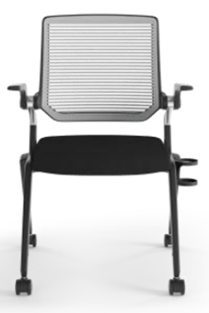 | 电脑椅 | 常规（与电脑桌配套） | 1. 椅背采用内外框结合方式，外框采用高强度尼龙加纤维，内背采用弹性尼龙料，永不折断。线条间隔横条纹设计；  2. 扶手本体可以上下调整，其材料为尼龙加纤维，扶手下方采用铝合金件固定；  3. 座垫采用高密度定型绵，密度65KG/立方；  4. 座部没有木板，胶水，符合环保诉求，同时可以拆洗解决椅座沾灰问题；  5. 椅脚为实心尼龙材料，可以避免铁制类产品的刮花现象，保持产品美观度；  6. 椅背可以倾仰，增加舒适度，缓解培训时的疲劳；  7. 椅子可以纵向直向收纳，节省空间；  8. 后脚采用KD方式，内埋螺母，可与前脚紧密结合；  9. 网布采用0.2mm线径，具有较好的防断裂性能。 | 把 | 3
19 | 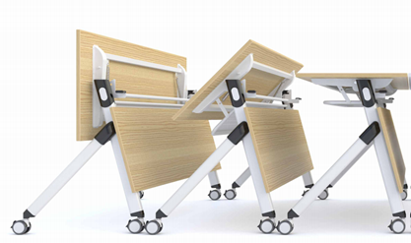 | 学生桌 | 长度1400*宽度500*高度750 | 1. 基材：采用优质E1级浸渍胶膜纸饰面刨花板，符合GB/T 15102-2017 《浸渍胶膜纸饰面纤维板和刨花板》标准要求；静曲强度（MPa）≥11.0、内结合强度（MPa）≥0.35、2h吸水厚度膨胀率（%）≤8.0、表面胶合强度（MPa)≥0.60、甲醛释放量（mg/m³）≤0.124；  2. 封边：优质2mm厚PVC全自动机械热压封边。符合QB/T 4463-2013《家具用封边条技术要求》标准要求，甲醛释放量（mg/L）≤1.5；  3. 台面：采用25mm厚优质E1级浸渍胶膜纸饰面刨花板；  4. 五金：优质五金配件，铰链、滑轨五金件金属外观，合金件应无锈蚀、氧化膜脱落、刃口、锐棱未见缺陷，美观经久耐用；  5. 脚架：用料不小于1.2mm 优质一级冷轧钢板，经过酸洗、磷化、除油、除锈、等十位工艺处理不易生锈经久耐用点焊、无漏焊假焊、焊疤。 | 张 | 78
20 | 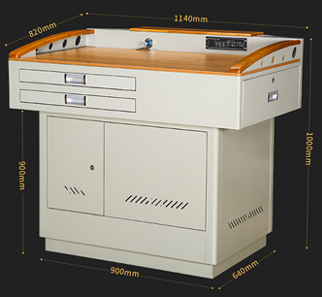 | 多媒体讲台 | 长度1140*宽度820*高度1000 | 1. 材料：用料不小于1.5mm 优质一级冷轧钢板，经过酸洗、磷化、除油、除锈、等十位工艺处理不易生锈经久耐用点焊、无漏焊假焊、焊疤；  2. 涂层:环氧聚酯粉末，抗撞击、耐腐蚀性强、光泽性好、附着力强、整体采用灰色亚光漆；  3. 配件:优质铝合金拉、手望通锁具互开率极低；  4. 功能:开门拉顺畅无阻挡、门缝间隙一致、柜体外形轮廓垂直无变型。 | 个 | 1
21 | 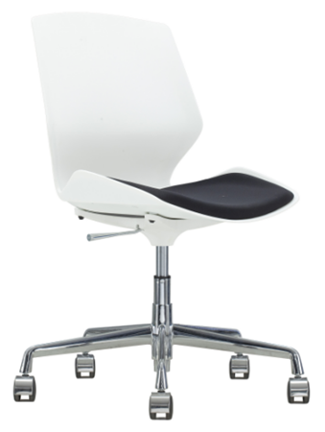 | 讲台椅 | 常规（与多媒体讲台配套） | 1、基材：优质PP工程塑胶框靠背，韧性强，耐磨耐刮，符合人体工学原理，保护脊柱腰椎；  2. 面材：采用优质不助燃透气布料，透气性强，阻燃性为B1级；符合GB 18401-2010《国家纺织产品基本安全技术规范》标准；甲醛含量（mg/kg）≤300；  3. 海绵:采用优质发泡海绵，软硬适中，回弹性能好，3万次回弹不变形纪录，海绵的形状既具现代灵感，又符合人体工程学原理，坐感舒适；符合GB/T 10802-2006《通用软质聚醚型聚氨酯泡沫塑料》标准；拉伸强度（kPa）≥100、回弹率（%）≥35、撕裂强度（N/cm）≥1.8；  4. 脚架：采用优质五星脚架配静音万向轮，防腐防锈，承重强，经久耐用。 | 把 | 1
22 | 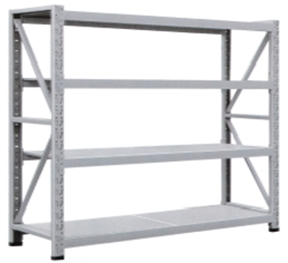 | 货架 | 长度1500*宽度600*高度2000 | 1. 结构：采用4层；  2. 材料：层板用料不小于0.8mm 优质一级冷轧钢板，立柱用料不小于1.2mm,经过酸洗、磷化、除油、除锈、等十位工艺处理不易生锈经久耐用点焊、无漏焊假焊、焊疤；  3. 涂层：环氧聚酯粉末，抗撞击、耐腐蚀性强、光泽性好、附着力强、整体采用灰白色喷漆；  4. 配件：优质五金配件；  5. 造型：采用格板高度随意可调造型、空间利用率大、承重力强大、外型优美有质感；  6. 功能：按装方便、整体外形轮廓垂直平整无变型。 | 个 | 12
23 | 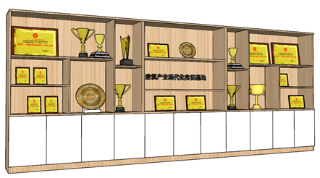 | 荣誉展示柜 | 长度5000*宽度400*高度2000 | 1. 基材：采用优质E1级浸渍胶膜纸饰面刨花板，符合GB/T 15102-2017 《浸渍胶膜纸饰面纤维板和刨花板》标准要求；静曲强度（MPa）≥11.0、内结合强度（MPa）≥0.35、2h吸水厚度膨胀率（%）≤8.0、表面胶合强度（MPa)≥0.60、甲醛释放量（mg/m³）≤0.124；  2. 封边：优质2mm厚PVC全自动机械热压封边。符合QB/T 4463-2013《家具用封边条技术要求》标准要求，甲醛释放量（mg/L）≤1.5；  3、五金配件：滑轨拉手锁具均采用优质品牌产品，涂层无漏喷、锈蚀，涂层应光滑均匀，色泽一致，应无流挂、疙瘩、皱皮、飞漆等缺陷，美观经久耐用。 | 个 | 1
24 | 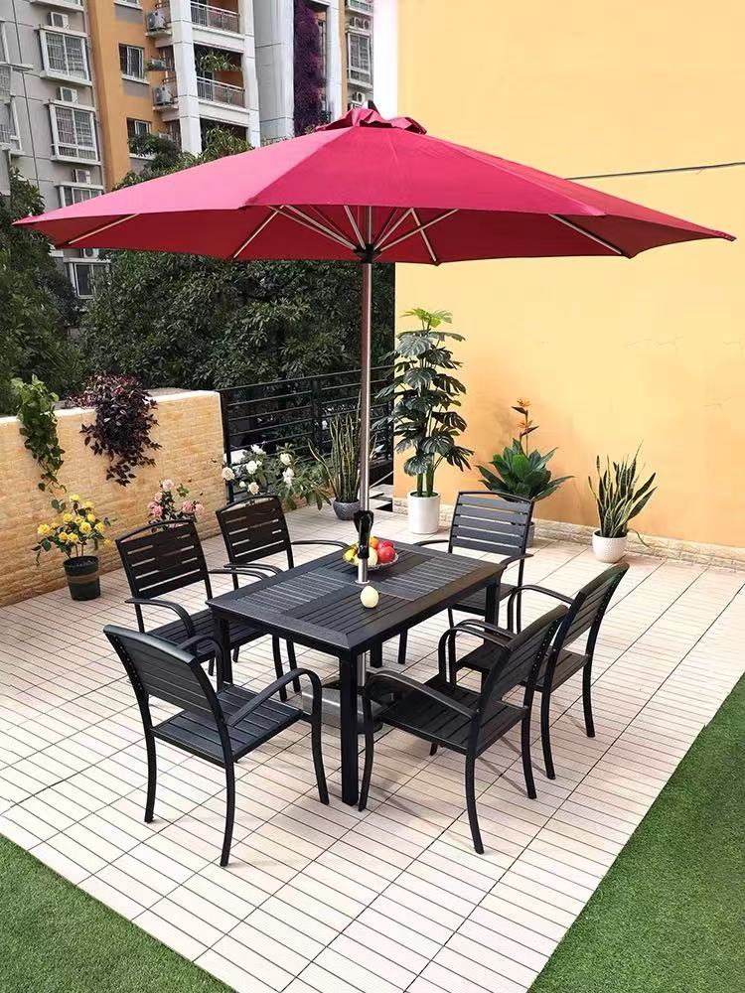 | 户外桌椅伞组合 | 长度1200*宽度800*高度750 | 1. 桌椅框架材质采用优质硅镁铝合金材质，加粗管径，硬度高，防腐防锈，内部塑木条拼花，结构牢固；桌脚采用优质铝合金铸压成型；  2. 椅背、椅座材质为PVC材质，绿色环保无污染，弹性强，防腐防雨防晒，耐磨防潮，韧性强，不易褪色，抗老化，抗拉伸，透气性好，使用寿命长；  3. 伞：伞布采用优质涤纶布，耐晒、耐摩擦；  4. 伞架：采用8骨镀锌钢支架，双层稳固，抗风力大幅增加；伞柱采用加粗镀锌钢立柱，美观耐用；伞座采用厚实水泥或钢制等底座，抗风、稳固。 | 套 | 4
备注：可移动式学生桌椅等家具应符合消音的需求，满足经久耐用；家具中涉及的滚轮等配件应采用知名品牌的优质静音型，满足经久耐用，交付时中标供应商应提供不少于该配件总数20%的备品。

三、家具样式
1. 供应商所投产品须满足本项目技术要求，并将所投产品成品图样和规格尺寸等标注以彩色图片方式纳入响应文件中。采购人将根据各供应商提供图样进行评分。若供应商直接使用本项目竞争性磋商文件参考（示例）图的，不保证其得分即为最高。未提供所投产品成品图样的，按无效响应处理。
2. 实际供货家具颜色在签订合同后由采购人指定。

四、质量要求
1. 供应商承诺所提供家具为原厂全新正品，质量（各项技术标准）符合国家（强制性）标准及各项规范要求。国家没有相应标准、规范的，符合行业标准规定。
2. 要求供应商所提供的产品坚固耐用，无外观缺陷，无异味，拖动或使用时无异响。若采购人收货时发现供应商所提供产品与合同不符、不满足采购需求、有刺激性气味或发出异响的，采购人有权要求供应商无条件退换，重新提供符合条件的产品。
3. 采购人收货后，有权将产品送往采购人指定的检测机构进行检测，若检测不合格的，相关检测费用由供应商承担（在合同费用中扣除），采购人有权要求供应商无条件退换，重新提供符合条件的产品。

五、认证证书和检验报告
1. 供应商需至少提供1份以下产品之一的合格检验（或检测）报告：办公桌、办公椅、学生桌（或课桌）、会议椅（或培训椅）、沙发。若为制造商送检的，供应商需提供制造商针对本项目出具的有效授权文件。
2. 供应商需至少提供1份以下配件、部件、原材料之一的合格检验（或检测）报告：刨花板、中密度纤维板、海绵、水性漆、五金（锁具、滑轨或铰链）。若为制造商送检的，供应商需提供制造商针对本项目出具的有效授权文件。

六、样品要求
1、供应商在提交响应文件时，同时提交产品样品（包含办公桌、学生桌（或课桌）、培训椅）1套和原材料样品（刨花板、中密度纤维板、海绵、封边、滚轮、五金（含锁具、滑轨和铰链三种））1套，样品应符合本项目磋商文件相关技术和质量要求。
2、采购人收到样品后将随机编号，供应商所提交的样品不能留有任何与供应商名称、商标相关的内容。
3、磋商评审结束，采购人退还未进入成交候选序列供应商的样品。
4、成交供应商提供的样品由采购人留存，作为项目验收的参考标准。
5、磋商评审过程中，采购人不承担样品擦伤、损坏等责任。

七、其他
1. 供应商必须在响应文件中明确列出以上条款和技术承诺，承诺内容必须达到本篇及竞争性磋商其他条款的要求。
2. 其他未尽事宜在合同中详细约定。

第四篇 磋商项目商务需求

一、交货时间、地点及验收方式
（一）交货时间
在合同签订后30天内完成交货。
（二）交货地点
重庆市南岸区梨花大道857号重庆建筑工程职业学院，具体地点由采购人指定。
（三）验收方式
1. 产品到达现场后，供应商应经采购人或其指定验收单位清点品名、规格、数量；检查外观，作出验收记录，双方签字确认。
2. 供应商应保证产品到达用户所在地完好无损，如有缺漏、损坏，由供应商负责调换、补齐或赔偿。
3. 供应商应提供完备的技术资料、装箱单和合格证等，并派遣专业技术人员进行现场安装调试。验收合格条件如下：
（1）品种、规格、数量、技术参数以及商品品牌、制造商等与采购合同一致，性能指标达到规定的标准。
（2）产品技术资料、装箱单、合格证等资料齐全。
（3）在规定时间内完成交货并验收，并经采购人确认。
4. 合同签订前，供应商应配合采购人完成家具选样，确定家具颜色及样式。
5. 供应商提供的产品未达到竞争性磋商规定要求，且对采购人造成损失的，由供应商承担一切责任，并赔偿所造成的损失。
6. 若采购人认为必要，采购人可邀请国家认可的质量检测机构参加验收工作。
7. 产品包装材料归采购人所有，若采购人无需包装材料的，由供应商负责回收并清理安装场地。

二、质量保证及售后服务
（一）产品质量保证期
1. 自验收合格之日起，提供不少于6年的免费质保期，实际质保期以供应商磋商承诺为准。
2. 采购产品属于国家规定“三包”范围的，其产品质量保证要求不得低于“三包”规定。
3. 供应商的质量保证承诺优于国家“三包”规定的，按供应商实际承诺执行。
4. 质保期内，供应商不按约定进行质保服务，采购人有权对质保部分所产生费用从履约保证金中进行扣除。
（二）售后服务内容
供应商在质量保证期内应当为采购人提供以下技术支持服务：
1. 质量保证期内服务要求
（1）电话咨询
供应商应当为用户提供技术援助电话，解答用户在使用中遇到的问题，及时为用户提出解决问题的建议。
（2）现场响应
用户遇到使用及技术问题，电话咨询不能解决的，供应商应在2小时内采取相应响应措施；无法在2小时内解决的，应在4小时内派出专业人员进行技术支持。
2. 质保期外服务要求
（1）质量保证期过后，供应商应同样提供免费电话咨询服务，并应承诺提供产品上门维护服务。
（2）质量保证期过后，采购人需要继续由原供应商提供售后服务的，供应商应以优惠价格提供售后服务。
（三）故障响应时间要求
供应商接到采购人产品出现问题的通知后立即作出响应，4小时内到达现场进行处理。
（四）维修配件
供应商应提供备品备件，保证采购人应急所需。使用的维修零配件应为原厂配件，未经用户同意不得使用非原厂配件。

三、报价要求
（一）供应商报价须为人民币报价，包括：产品价、人工费、运输费（含装卸费）、拆装费、保险费、废旧材料清运及处置费、安装调试费、检测费、维修费、培训费等货到采购人指定地点的所有费用及各种应纳的税费和规费。因供应商自身原因造成漏报、少报皆由其自行承担责任，采购人不再补偿。
（二）供应商除报总价外，还必须按项目需求和单项限价表所列项目报送单价，所报单价不得超过本项目最高限定单价。若采购人实际采购数量有增减，经双方协商签订补充协议，协议价格按供应商所报单价与最终报价下浮比例进行计算。

四、付款方式
（一）合同签订前，供应商向采购人缴纳合同总价5%的履约保证金。
（二）供应商按采购合同交货并安装调试完成，经验收合格后采购人在15个工作日内支付合同全款。
（三）验收合格后，供应商履行全部合同约定及售后责任，无违约情况，由供应商提出申请，采购人在15个工作日内无息退还合同总价4%的履约保证金；质保期满后，由供应商提出申请，采购人在15个工作日内无息退还剩余合同总价1%的履约保证金。

五、知识产权
采购人在中华人民共和国境内使用成交供应商提供的服务时，免受第三方提出的侵犯其专利权或其它知识产权的起诉。如果第三方提出侵权指控，成交供应商应承担由此而引起的一切法律责任和费用。

六、培训
成交供应商须提供采购人所认为有必要的相关培训服务。

七、其他
（一）供应商必须在响应文件中明确列出以上条款和商务承诺，承诺内容必须达到本篇及竞争性磋商其他条款的要求。
（二）其他未尽事宜在合同中详细约定。

第五篇 评审方法和评审标准

一、评审方法
（一）评审方法
本项目采用综合评分法进行评审（评分标准附后）。
（二）磋商程序
竞争性磋商按本文件规定的时间和地点进行。供应商须有法定代表人或其授权代表参加并签到。磋商以抽签的形式确定磋商顺序，由采购人分别与各供应商进行磋商。在正式磋商前，对各供应商的资格条件、响应文件的有效性、完整性和响应程度进行审查，各供应商只有在完全符合磋商要求的前提下，才能参与正式磋商，审查的内容如下：
1、资格性检查
依据法律法规和竞争性磋商文件的规定，对磋商文件中的资格证明、磋商保证金等进行审查，以确定供应商是否具备磋商资格。资格性检查资料表如下：
序号 | 检查因素 |  | 检查内容
1 | 供应商应符合的基本资格条件 | （1）具有独立承担民事责任的能力 | 供应商法人营业执照（副本）或事业单位法人证书（副本）、组织机构代码证复印件（注1）；  供应商法定代表人身份证明和法定代表人授权代表委托书。  不具有独立法人的分公司、办事处等分支机构不能参加竞争性磋商。
1 | 供应商应符合的基本资格条件 | （2）具有良好的商业信誉和健全的财务会计制度 | 提供2019或2020年度财务状况报告（表）或其基本开户银行出具的资信证明（提供复印件）。  本年度新成立或成立不满一年无法提供财务状况报告（表）的，可提供银行出具的资信证明（提供复印件）。
1 | 供应商应符合的基本资格条件 | （3）具有履行合同所必需的设备和专业技术能力 | 供应商提供书面声明（见格式文件）。
1 | 供应商应符合的基本资格条件 | （4）有依法缴纳税收和社会保障金的良好记录 | 1.税务登记证（副本）（提供复印件）（注1）。  2.缴纳社会保障金的证明材料（提供复印件）【缴纳社会保障金的证明材料指：社会保险登记证（注1）或缴纳社会保险的凭据（专用收据或社会保险缴纳清单）】。  3.依法免税或不需要缴纳社会保障资金的供应商，应提供相应文件证明其依法免税或不需要缴纳社会保障资金（提供复印件）。
1 | 供应商应符合的基本资格条件 | （5）参加政府采购活动前三年内，在经营活动中没有重大违法记录 | 供应商提供书面声明（见格式文件）。
1 | 供应商应符合的基本资格条件 | （6）法律、行政法规规定的其他条件
2 | 特定资格条件 |  | 按第一篇“三、磋商资格（二）特定资格条件”的要求提交。
3 | 保证金 |  | 截止时间前按要求缴纳磋商保证金。
注1：供应商按“多证合一”登记制度办理营业执照的，组织机构代码证、税务登记证（副本）和社会保险登记证以供应商所提供的营业执照（副本）复印件为准。

2、符合性检查
依据竞争性磋商文件的规定，从磋商文件的有效性、完整性和对竞争性磋商文件的响应程度进行审查，以确定是否对竞争性磋商文件的实质性要求作出响应。符合性检查资料表如下：
序号 | 评审因素 |  | 评审标准
1 | 有效性审查 | 磋商文件签署 | 磋商文件上法定代表人或其授权代表人的签字齐全。
1 | 有效性审查 | 法定代表人身份证明及授权委托书 | 法定代表人身份证明及授权委托书有效，符合竞争性磋商文件规定的格式，签字或盖章齐全。
1 | 有效性审查 | 磋商方案 | 只能有一个方案磋商。
2 | 完整性审查 | 磋商文件份数 | 磋商文件正、副本数量符合竞争性磋商文件要求。
2 | 完整性审查 | 磋商文件内容 | 磋商文件内容齐全、无遗漏。
3 | 竞争性磋商文件的响应程度审查 | 磋商文件内容 | 对竞争性磋商文件第三篇规定的竞争性磋商项目内容作出响应。
3 | 竞争性磋商文件的响应程度审查 | 磋商有效期 | 满足竞争性磋商文件规定。
3、采购人在对响应文件的有效性、完整性和响应程度进行审查时，可以要求供应商对响应文件中含义不明确、同类问题表述不一致或者有明显文字和计算错误的内容等以书面形式作出必要的澄清、说明或者更正，供应商的澄清、说明或者更正应当由法定代表人或其授权代表签字或者加盖公章。供应商的澄清、说明或者更正不得超出响应文件的范围或者改变响应文件的实质性内容。
4、在磋商过程中磋商的任何一方不得向他人透露与磋商有关的技术资料、价格或其他信息。
5、在磋商过程中，采购人可以根据竞争性磋商文件和磋商情况实质性变动采购需求中的技术、服务要求以及合同草案条款，但不得变动竞争性磋商文件中的其他内容。实质性变动的内容，须经采购人代表确认。对竞争性磋商文件作出的实质性变动是竞争性磋商磋商文件的有效组成部分，采购人应当及时以书面形式同时通知所有参加磋商的供应商。供应商应当按照竞争性磋商文件的变动情况和采购人的要求重新提交响应文件或重新做出相关的书面承诺，并报出最佳服务，最后统一报价。
6、磋商结束后，采购人要求所有参加正式磋商的供应商在规定时间内同时书面提交最后报价（二次报价）及有关承诺。已提交响应文件但未在规定时间内进行最后报价的供应商，视为放弃最后报价，以供应商响应文件中的报价为准。
（三）评审依据
评审的依据为竞争性磋商文件、响应文件（含有效的补充文件）和样品。采购人判断响应文件对竞争性磋商文件的响应，仅基于响应文件本身而不靠外部证据。
（四）评审委员会
1、采购人根据本次磋商的特点自行组建评审委员会。评审委员会对磋商文件进行审查、质疑、评估和比较。
2、评审委员会成员名单保密，评审在有关部门监督的状态下进行。
3、评审委员会成员应当客观公正履行职务，遵守职业道德，对所提出的评审意见承担个人责任。评审委员会成员不得私下接触供应商，不得接受供应商的财物或其他好处。
4、评审期间，评审委员会成员根据需要对某些供应商进行质询，供应商法人代表或其委托人必须等候。
（五）评审原则和方法
1、严格依法评审，坚持公平、公正的原则。
2、严格按照竞争性磋商文件的要求和条件进行。
3、本次评审采用综合评分法（评分标准附后）。采购人不保证报价最低的供应商能够成为成交供应商，也不保证样品最佳的供应商成为成交供应商，且无义务承担对未成交供应商的任何责任。
4、评审委员会按照竞争性磋商文件要求的评分标准进行综合评审打分，以评审总得分高低排序并推荐候选成交供应商。
（六）授予合同
1、授予合同的原则
严格按照竞争性磋商文件的要求和条件进行评审，择优确定成交供应商。
2、成交通知
（1）评审结束后，评审委员会按评审总得分高低排序并推荐成交候选人。
（2）采购人将评审结果在学院官网（http://www.cqjzc.edu.cn）上公示，公示期满后，采购人将以书面形式向成交供应商发出《成交通知书》。《成交通知书》一经发出即发生法律效力。
3、签订合同
（1）采购人应当自《成交通知书》发出之日起三十日内，按照竞争性磋商文件和成交供应商响应文件的约定，与成交供应商签订书面合同。所签订的合同不得对竞争性磋商文件和供应商的响应文件作实质性修改。
（2）竞争性磋商文件、供应商的响应文件及澄清文件、《成交通知书》等，均为双方签订合同的依据。
（3）合同生效条款由双方约定，法律、行政法规规定应当办理批准、登记等手续后生效的合同，依照其规定。
（4）如成交人违约放弃成交或因不可抗力提出不能履行合同等，采购人重新组织采购。

二、评审标准
序号 | 评分因素及权重 | 分值 | 评分标准 | 说明
1 | 报价  （40%） | 40分 | 满足资格要求且最后报价最低的供应商的价格为磋商基准价，按照下列公式计算每个供应商的磋商报价得分。  磋商报价得分=（磋商基准价/最后磋商报价）×报价权值×100
供应商须满足本项目竞争性磋商文件第三篇 磋商项目技术需求全部要求，若有1条及以上不满足的，技术部分得0分。
2 | 技术部分  （40%） | 检验报告  10分 | 1. 供应商提供成品有效合格的检验报告（若为制造商送检的，供应商需提供制造商针对本项目出具的有效授权文件），内容包括办公桌、办公椅、学生桌（或课桌）、会议椅（或培训椅）、沙发共5类，每提供1类得1分，本项最高得5分。  2. 供应商提供原材料有效合格的检验报告（若为制造商受检的，供应商需提供制造商针对本项目出具的有效授权文件），内容包括刨花板、中密度纤维板、海绵、水性漆、五金（锁具、滑轨或铰链任一种类）共5类，每提供1类得1分，本项最高得5分。 | 提供合格检验报告复印件并加盖供应商公章，原件备查
2 | 技术部分  （40%） | 样品质量  30分 | 供应商现场提供以下产品样品（办公桌、学生桌（或课桌）、培训椅）和原材料样品（刨花板、中密度纤维板、海绵、封边、滚轮、五金（含锁具、滑轨和铰链三种））作为现场样品质量评价。  1. 成品样品质量（22分）  （1）产品样式及外观（10分）  要求家具样式整洁美观，表面色彩搭配合理，功能分区合理，体现人性化设计，贴合采购人使用环境风格；优得8-10分，良得6-7分，一般得3-5分，差得1-2分。  （2）安装、扎实程度（6分）  榫、五金件及零件与家具结合应牢固，结构稳定，各种配件结合处应无崩茬或松动，拖动或使用时无异响，不得有少件、漏钉、透钉等；优得5-6分，良得3-4分，一般得1-2分。  （3）材料贴面（6分）  贴面拼贴应严密、平整，贴面的纹理、图案、颜色应对称相似，不允许有脱胶、明显透胶、鼓泡、凹陷、压痕以及表面划伤、麻点、裂痕、崩角和刃；封边牢固顺滑、喷涂均匀、无外观缺陷、无异味、使用舒适、无尖锐部件；优得5-6分，良得3-4分，一般得1-2分。  2. 部件材料样品质量（8分）  （1）工艺及质量  部件材料样品与第三篇中具体技术及质量要求一致，共6分，样品每项1分。  （2）环保性（2分）  产品样品和原材料样品无刺激性异味。 | 按供应商提供规定的产品样品和原材料样品进行评分
供应商须满足本项目竞争性磋商文件第四篇 磋商项目商务需求全部要求，若有1条及以上不满足的，商务部分得0分。
3 | 商务部分  （20%） | 企业认证  4分 | 供应商提供有效的环保类证书（CQTA品质验证证书、中国环保产品认证“CQC”证书、十环认证、环境标志产品认证、绿色供应链评价证书），安全生产类证书（安全生产标准化三级及以上），售后服务类证书（商品售后服务认证证书（五星级）），企业诚信类证书（市级政府职能部门颁发的“守合同重信用”企业证书、A级纳税企业证书）。每提供1类证书得1分，本项最高得4分。 | 提供证书复印件并加盖供应商公章，原件备查
3 | 商务部分  （20%） | 业绩  3分 | 提供2018年9月1日以来30万元及以上的家具类供货及安装项目业绩，每提供一个业绩得1分，本项最高得3分。 | 提供合同复印件并加盖供应商公章，原件备查
3 | 商务部分  （20%） | 售后服务  13分 | 1. 质保期在本项目磋商文件要求的基础上每增加1年得2分，本项最高得8分。  2. 供应商在重庆本地设有售后服务机构或在重庆本地具有授权服务机构的得2分（供应商在渝设立售后服务机构的，提供在渝工商注册证明；供应商授权本地服务机构的，提供授权书或服务协议。原件备查）  3. 服务承诺：详细完整的“三包”、免费保修及售后服务措施和方案，本项最高得3分（服务措施1分、产品质量保证1分、回访、技术培训1分） | 以供应商商务响应和相关佐证材料为评分依据

三、无效磋商条款
供应商或其磋商文件出现下列情况之一者，应为无效磋商：
（一）供应商未在截止时间前提交足额报名费和磋商保证金的；
（二）供应商未通过资格性检查或磋商文件未通过符合性检查的；
（三）供应商超出其营业执照或事业单位法人证书上经营范围（业务范围）磋商的；
（四）单位负责人为同一人或者存在直接控股、管理关系的不同供应商，不得参加本次磋商；
（五）磋商文件未按照竞争性磋商文件第六篇磋商文件格式中所规定签字、盖章的；
（六）磋商文件出现多个方案的；
（七）磋商文件含有违反国家法律、法规的内容，或附有采购人不能接受的条件的。

四、废标条款
采购人评审时出现以下情况之一的，应予废标：
（一）符合专业条件的供应商或竞争性磋商文件作实质响应的供应商不足三家的；
（二）出现影响采购公正的违法、违规行为的；
（三）因重大变故，采购任务取消的；
废标后，除采购任务取消情形外，应当重新组织采购。

第六篇 响应文件格式要求
目录：
一、经济部分
（一）竞争性磋商报价函（格式文件）；
（二）明细报价表。
二、技术部分
（一）技术应答；
（二）技术响应偏离表；
注：上述内容包括（但不仅限于）。
三、服务部分
（一）服务要求响应情况；
（二）服务响应偏离表；
（三）其它优惠承诺。
注：上述内容包括（但不仅限于）。
四、资格条件部分
（一）企业简介；
（二）法人营业执照（副本）或事业单位法人证书（副本）、组织机构代码证复印件；
（三）法定代表人身份证明及授权委托书；
（四）书面声明（格式文件）；
注：上述内容包括（但不仅限于）。
五、其他部分
其他与项目有关的资料。
重庆建筑工程职业学院
建筑产业现代化实训基地办公家具采购
竞争性磋商

响 应 文 件

供应商： | （单位名称）（公章）
年 月 日

一、经济部分

（一）竞争性磋商报价函
竞争性磋商报价函
重庆建筑工程职业学院：
我方收到____________________________（磋商项目名称）的竞争性磋商文件，经详细研究，决定参加该磋商项目的竞争性磋商。
1、愿意按照竞争性磋商文件中的一切要求，提供本项目的交货及技术服务，初始报价为人民币（大写）_______元；人民币（小写）_______元。
2、我方现提交的响应文件为：响应文件正本 份，副本 份。
3、我方承诺：本次磋商的有效期为90天。
4、我方完全理解和接受贵方竞争性磋商文件的一切规定和要求及磋商评审办法。
5、在整个竞争性磋商过程中，我方若有违规行为，接受按照《中华人民共和国政府采购法》和《竞争性磋商文件》的相关规定给予处罚。
6、我方若成为成交供应商，将按照最终磋商结果签订合同，并且严格履行合同义务。本报价函将成为合同文件的组成部分。
供应商（公章）：
地址：
电话： 传真：
网址： 邮编：
联系人：
年 月 日

（二）明细报价表
明细报价表
项目名称：
序号 | 产品名称 | 制造商名称 | 规格型号 | 材质 | 数量 | 单价  （ ） | 合计  （ ）

注：1、请供应商完整填写本表，没有填写或填写不完整的按无效报价处理。
2、该表可扩展。

供应商名称（公章）：

年 月 日

二、技术部分

（一）技术应答（格式自定）

（二）技术响应偏离表
技术响应偏离表
项目名称：
序号 | 采购要求 | 磋商应答 | 差异说明
供应商： 法人授权代表：

（供应商公章） （签字或盖章）
年 月 日
注：
1、本表即为对本项目“第三篇 磋商项目技术需求”中所列技术要求进行比较和响应；
2、该表应按照竞争性磋商文件要求逐条如实填写，根据磋商情况在“差异说明”项填写正偏离或负偏离及原因，完全符合的填写“无差异”；
3、该表可扩展；
4、可附相关技术支撑材料；（格式自定）
5、若“磋商应答”栏中仅填写“无偏离”或“有偏离”等内容而未作实质性参数描述，该供应商将失去成为成交供应商的资格，仅保留其合格供应商的身份。

三、商务部分

（一）商务要求响应情况
包含：交货期、交货地点、商务条款等（格式自定）。

（二）商务响应偏离表
商务响应偏离表（本表可自行设计格式）
对于竞争性磋商文件的商务要求，如有任何偏离请如实填写下表：
序号 | 采购要求 | 磋商应答 | 差异说明

供应商： 法人授权代表：

（供应商公章） （签字或盖章）
年 月 日
注：
1、本表即为对本项目“第四篇 磋商项目商务需求”中所列商务要求进行比较和响应；
2、该表应按照竞争性磋商文件要求逐条如实填写，根据磋商情况在“差异说明”项填写正偏离或负偏离及原因，完全符合的填写“无差异”；
3、该表可扩展；
4、可附相关支撑材料；（格式自定）
5、若“磋商应答”栏中仅填写“无偏离”或“有偏离”等内容而未作实质性描述，该供应商将失去成为成交供应商的资格，仅保留其合格供应商的身份。

（三）服务承诺（格式自定）

（四）其它优惠承诺（格式自定）

四、资格条件部分（特定资格条件）

（一）企业简介（格式自定）

（二）法人营业执照（副本）或事业单位法人证书（副本）、组织机构代码证复印件（彩色扫描件）

（三）法定代表人身份证明及授权委托书

法定代表人身份证明

供应商名称：

单位性质：

地址：

成立时间： 年 月 日

经营期限：

姓名： 性别： 年龄： 职务：

系 （供应商名称）的法定代表人。

特此证明。

供应商： （盖供应商公章）

年 月 日

授 权 委 托 书

本人 （姓名）系 （供应商名称）的法定代表人，现委托 （姓 名）电话 为我方代理人。代理人根据授权，以我方名义签署、澄清、说明、补正、递交、撤回、 修改 （项目名称）磋商文件、签订合同和处理有关事宜， 其法律后果由我方承担。
委托期限： 。
代理人无转委托权。

供应商： （盖供应商公章）
法定代表人： （签字或签章）
身份证号码：
委托代理人： （签字）
身份证号码：

年 月 日

法定代表人身份证复印件  正面 | 委托代理人身份证复印件  正面

注：1、法定代表人参加磋商活动并签署文件的不需要授权委托书，只需提供法定代表人身份证明；非法定代表人参加磋商活动及签署文件的除提供法定代表人身份证明外还须提供授权委托书。
2、法定代表人身份证明及授权委托书原件装入响应文件一并递交。

（四）书面声明

致：重庆建筑工程职业学院：

（公司名称） 郑重声明，我公司具有良好的商业信誉和健全的财务会计制度；我公司具有履行合同所必需的设备和专业技术能力；我公司有依法缴纳税收和社会保障金的良好记录；我公司参加本项目采购活动前三年内，在经营活动中没有重大违法记录，未被列入经营异常名录或者严重违法企业名单、无仲裁或诉讼介入情况、没有被有关部门明文规定市场禁入，符合本项目磋商文件规定的供应商资格条件。在合同签订前后随时愿意提供相关证明材料，我方对以上声明负全部法律责任。

特此声明。

供应商： （盖章）

日 期：______年___月___日

五、其它部分

<结束>

